**APOSTERIORI EKSPERIMEN FENOMENA RESONANSI GELOMBANG MEKANIK KEPADA SISWA-SISWI KELAS XII IPA SMA YPPK TERUNA BAKTI YABANSAI, JAYAPURA**

**Steven Y.Y. Mantiri1, Daniel Napitupulu2**

*1Universitas Cenderawasih (Prodi Geofisika, Kota Jayapura, Indonesia)*

*2Universitas Cenderawasih (Prodi Geofisika, Kota Jayapura, Indonesia)*

*Korespondensi : [svenlly@gmail.com](mailto:svenlly@gmail.com)

**Abstrak**

Kegiatan pengabdian kepada masyarakat dilakukan di SMA YPPK Teruna Bakti Yabansai Jayapura dalam bentuk praktikum tentang fenomena resonansi pada gelombang mekanik. Kegiatan ini bertujuan yaitu siswa dapat memahami dan menjelaskan tentang teori fenomena resonansi pada gelombang mekanik serta dapat menjelaskan tentang gelombang berdiri pada kawat, interferensi–frekuensi layangan, dan resonansi pada kolom udara. Manfaat utama kegiatan ini adalah siswa dapat memperoleh aposteriori praktikum fisika, dalam hal ini praktikum resonansi pada gelombang berdiri. Aposteriori praktikum merupakan sebuah frasa yang menggambarkan suatu pengetahuan, selain teori, yang diperoleh dari pengalaman melakukan ekperimen, dalam hal ini ekperimen atau eksperimen Fisika. Resonansi merupakan fenomena klasik yang mempesona, di mana resonansi adalah peristiwa ikut bergetarnya suatu benda karena benda lain bergetar yang di mana frekuensi benda tersebut bergetar sama atau kelipatan dari frekuensi sumber getaran. Materi fenomena resonansi pada kegiatan ini terdiri atas 3 (tiga) bagian yaitu resonansi gelombang berdiri pada kawat, resonansi pada kolom udara dan interferensi–frekuensi layangan. Metode kegiatan yang dilakukan adalah metode ceramah danpraktikum dengan peralatan fisika yang berkaitan dengan resonansi gelombang mekanik. Keseluruhan rangkaian program pengabdian kepada masyarakat dilaksanakan dalam jangka waktu 3 (tiga) bulan. Kegiatan ini pengabdian dilaksanakan pada tanggal 5 November 2016. Khalayak sasaran pada kegiatan ini adalah siswa-siswi SMA kelas XII Program IPA.

Kata kunci : aposteriori, resonansi, siswa-siswi SMA YPPK Teruna Bakti Yabansai

**Abstrac**

Community service activities were carried out at YPPK Teruna Bakti Yabansai Jayapura High School in the form of a practicum on the phenomenon of resonance in mechanical waves. The aim of this activity is that students can understand and explain the theory of resonance phenomena in mechanical waves and can explain standing waves in wires, interference - flying frequencies, and resonance in air columns. The main benefit of this activity is that students can obtain a posteriori physics practicum, in this case a practicum on resonance in standing waves. A posteriori practicum is a phrase that describes knowledge, other than theory, that is obtained from the experience of carrying out experiments, in this case experiments or physics experiments. Resonance is a fascinating classical phenomenon, where resonance is the event of an object vibrating because another object is vibrating, where the frequency of the object vibrating is the same or a multiple of the frequency of the vibration source. The material on resonance phenomena in this activity consists of 3 (three) parts, namely standing wave resonance in wires, resonance in air columns and interference - kite frequencies. The activity method carried out is lecture and practical methods with physics equipment related to mechanical wave resonance. The entire series of community service programs are carried out within a period of 3 (three) months. This service activity was carried out on November 5 2016. The target audience for this activity was high school students in class XII of the Science Program.

Key words: a posteriori, resonance, YPPK Teruna Bakti Yabansai High School students

1. **PENDAHULUAN**

Fisika merupakan mata pelajaran yang, secara realita, kurang disenangi oleh para siswa SMA dengan alasan “susah atau sulit”, meskipun ada sebagian kecil yang juga menyenangi mata pelajaran ini. Ada banyak faktor yang berkontribusi yang menyebabkan kondisi ini dari waktu ke waktu tidak bisa dipertanggungjawakan. Faktor-faktor tersebut meliputi faktor dari kemampuan guru yang mengajar, cara guru mengajar, keingintahuan siswa, fasilitas pendukung dan keseimbangan antara teori dan eksperimen. Pada kesempatan ini, orientasi pembahasan kegiatan ini adalah keseimbangan antara teori dan eksperimen. Jika situasi dengan teori yang terlalu monoton atau terlalu banyak teori maka kondisi yang bisa dikatakan salah satu penyebab kekurangsenangan siswa terhadap Fisika. Hal ini tentunya sejalan bahwa jarang melaksanakan eksperimen. Tidak melaksanakan eksperimen juga bisa disebabkan oleh beberapa hal yaitu: fasilitas pendukung tidak tersedia dan kemampuan guru untuk melaksanakan eksperimen tidak mumpuni. Namun faktor penyumbang terbesar adalah ketidaktersediaan fasilitas pendukung eksperimen. Resonansi pada gelombang mekanik merupakan bagian dari materi ilmu Fisika yaitu gelombang. Resonansi merupakan fenomena klasik yang mempesona, di mana resonansi adalah peristiwa ikut bergetarnya suatu benda karena benda lain bergetar yang di mana frekuensi benda tersebut bergetar sama atau kelipatan dari frekuensi sumber getaran.

Ketika dua gelombang bunyi yang memiliki perbedaan frekuensi yang kecil digabungkan, pola gabungan ini dikenal dengan nama “layangan‟. Layangan merupakan fenomena yang menerapkan prinsip interferensi gelombang (Budiyanto, 2009). Ada banyak kejadian yang membuktikan bahwa resonansi merupakan fenomena yang mempesona. Jamie Vendera seorang penyanyi yang bersuara sangat tinggi yang pada tahun 2005 suaranya dicoba untuk memecahkan gelas dan hasilnya gelas pecah ketika Vendera menyanyi. Ketika Vendera menyanyi, dia mengeluarkan gelombang suara yang sangat tinggi yang menggetarkan partikel-partikel udara di sekitarnya, begitupun gelas ikut bergetar sehingga karena getaran itu akhirnya gelaspun pecah. Konsep resonansi sering kita jumpai dalam kehidupan sehari-hari salah satunya Tuning pada radio. Tuning adalah salah satu bagian dari sebuah radio yang berfungsi untuk memilih salah satu frekuensi pemancar yang ada di udara ini. Komponen utama pada bagian ini adalah Varco (variable condensator). Aplikasi lain dari resonansi adalah pada gitar akustik. Setiap gitar akustik pasti memiliki badan gitar yang mana seperti yang kita tahu bahwa badan gitar selalu selalu terbuat dari kayu dan dibagian tengah terdapat sebuah lubang. Ketika kita memetik senar gitar maka senar gitar akan bergetar yang menghasilkan gelombang bunyi begitupun badan gitar. Bagan gitar akan ikut bergetar ketika senar gitar dipetik di mana frekuensi getar badan gitar sama dengan frekuensi senar. Inilah proses resonansi pada gitar yang dengan resonansi ini membuat suara gitar lebih nyaring dan indah (Rifa’i, 2013).

SMA YPPK Teruna bakti merupakan salah satu sekolah menengah atas yang letaknya berdekatan dengan kampus UNCEN Waena. Posisi yang berdekatan tentunya membuat sekolah ini harus mendapat perhatian yang cukup serius dari pihak UNCEN, dalam hal membantu, membimbing dan mengoptimalkan kondisi yang ada di sekolah tersebut sehingga menghasilkan lulusan yang baik yang dapat diterima dan melanjutkan pendidikan di UNCEN permai. Fasilitas dan peralatan Fisika yang tersedia untuk eksperimen di sekolah ini untuk siswa – siswi kelas XII IPA masih minim dan belum memadai. Oleh sebab itu, perlu dilakukan suatu kegiatan yang berkaitan dengan eksperimen fisika tentang fenomena resonansi pada gelombang mekanik di sekolah ini. Kegiatan pengabdian ini memberikan suatu kontribusi yang baik kepada siswa – siswi kelas XII IPA yaitu para siswa dapat memperoleh sebuah aposteriori dalam eksperimen sehingga semakin diperkuatnya pemahaman mereka terhadap Fisika dan terhadap fenomena resonansi.

1. **METODE PELAKSANAAN**

Metode kegiatan yang dilakukan adalah metode ceramah dalam kelas dan praktikum dengan peralatan fisika yang berkaitan dengan resonansi gelombang mekanik. Kegiatan ini dilaksanakan setelah waktu jam belajar sehingga tidak mengganggu jam pelajaran para siswa-siswi. Metode kegiatan yang dilakukan adalah metode ceramah dalam kelas dan praktikum dengan peralatan fisika yang berkaitan dengan resonansi gelombang mekanik. Kegiatan ini dilaksanakan setelah waktu jam belajar sehingga tidak mengganggu jam pelajaran para siswa-siswi. Kegiatan pengabdian tentang eksperimen fenomena resonansi pada gelombang mekanik diberikan khusus kepada siswa-siswi SMA kelas XII Program IPA sebagai khalayak sasaran yang strategis.

1. **HASIL DAN PEMBAHASAN**

Kegiatan pengabdian kepada masyarakat dilakukan di SMA YPPK Teruna Bakti Yabansai Jayapura dalam bentuk praktikum tentang fenomena resonansi pada gelombang mekanik. Sekolah SMA YPPK Teruna Bakti Yabansai Jayapura ditunjukkan pada gambar 1.

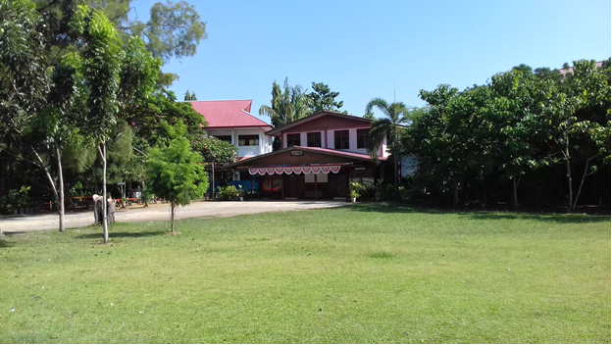

Gambar 1. Sekolah SMA YPPK Teruna Bakti Yabansai Jayapura

Rangkaian kegiatan pengabdian kepada masyarakat dilaksanakan dalam sebuah rangkaian yaitu persiapan sebelum kegiatan dan pelaksanaan kegiatan. Persiapan sebelum kegiatan yaitu dilakukan pengaturan set peralatan yang akan digunakan pada kegiatan, di mana kegiatan persiapan ini dilaksanakan di Laboratorium Fisika, FMIPA Universitas Cenderawasih. Pengaturan alat kegiatan ditunjukkan pada gambar 2. Pelaksanaan kegiatan disajikan dalam 3 bagian yang berkesinambungan yaitu penyajian materi secara teoritis, pelaksanaan praktikum/eksperimen, dan diskusi/tanya jawab. Sebelum pelaksanaan kegiatan dilaksanakan terlebih dahulu dilakukan persiapan awal berupa pengaturan peralatan eksperimen yang akan digunakan dengan tujuan uji coba fungsi peralatan praktikum yang digunakan. Set eksperimen yang dipersiapkan pada hari kegiatan ditunjukkan pada gambar 3.

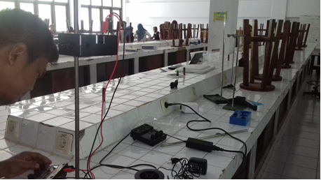

Gambar 2. Pengaturan set praktikum di Laboratorium Fisika FMIPA Uncen

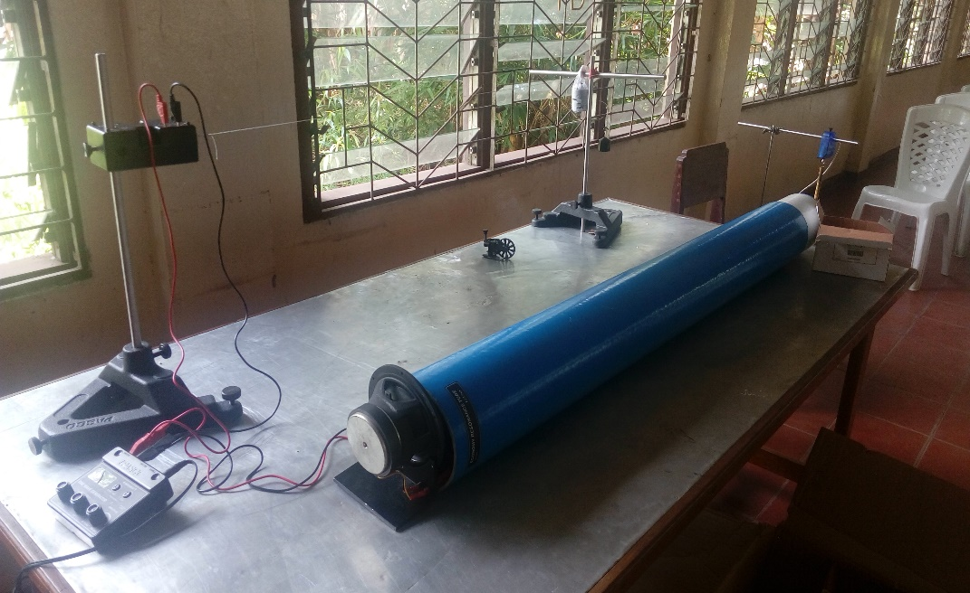

Gambar 3. Set eksperimen pada kegiatan pengabdian

1. Penyajian materi secara teoritis

Penyampaian materi awal secara teoritis merupakan hal yang wajib karena gambaran singkat kegiatan eksperimen disajikan pada penyampaian ini. Penyampaian materi dilaksanakan dengan metode presentasi secara sederhana dan ringkas sesuai kebutuhan dan disajikan dalam bentuk presentasi Powerpoint. Jenis materi yang sampaikan disejajarkan dengan tingkat pendidikan sekolah menengah. Penyajian ini menyampaikan teori yang mendasari topik eksperimen yang dilaksanakan dan bagian-bagian penting pelaksanaan eksperimen. Pada penyampaian ini, suasana ruang begitu tegang dan tenang, di mana peserta kegiatan sangat antusias dan serius memperhatikan materi teoritis yang disampaikan. Suasana penyajian materi secara teoritis pada kegiatan pengabdian ditunjukkan pada gambar 4.

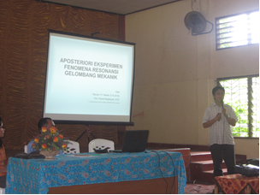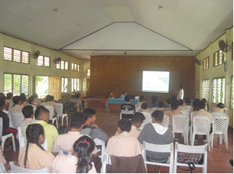

Gambar 4. Suasana penyajian materi awal secara teoritis

1. Pelaksanaan praktikum

Bagian inti dalam kegiatan pengabdian ini adalah pelaksanaan kegiatan praktikum. Stelah penyajian materi secara teoritis, selanjutnya dilakukan kegiatan praktikum. Kegiatan praktikum didesain sedemikian rupa sehingga menyenangkan dan berkesan. Pada kegiatan ini, para peserta dibagi dalam 3 kelompok besar secara acak sesuai dengan jumlah topik praktikum yang disiapkan. Setiap kelompok dirotasi supaya memperoleh kesempatan melakukan semua praktikum yang disiapkan. Setiap kelompok mengerjakan praktikum sesuai panduan yang disediakan dan memberikan laporan praktikum sesuai panduan laporan yang disediakan. Sebelum praktikum dilaksanakan terlebih dahulu diperkenalkan peralatn praktikum yang digunakan dan diperkenalkan juga set peralatan praktikum. Sesuai dengan tujuan kegiatan ini maka fokus orientasi praktikum yaitu pada fenomena resonansi. Suasana kegiatan praktikum ditunjukkan pada gambar 5.

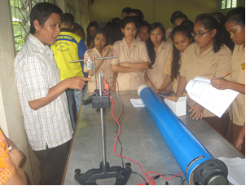

Gambar 5. Suasana kegiatan praktikum

1. Diskusi dan Tanya Jawab

Sebagai respon dari peserta terhadap kegiatan praktikum maka dilakukan diskusi dan tanya jawab. Tim kerja menyediakan hadiah menarik untuk bagian tanya jawab, di mana hadiah ini diberikan kepada peserta yang menjawab dengan benar untuk pertanyaan yang diberikan. Pada bagian ini, suasana ruang sangat riuh karena sebagian besar peserta berkeinginan menjawab pertanyaan yang diberikan sehingga tim kerja kebingungan menunjuk peserta yang mengangkat tangan terlebih dahulu. Suasana diskusi dan tanya jawab ditunjukkan pada gambar 6.

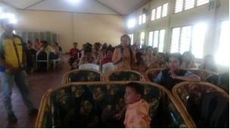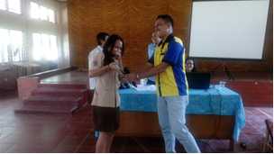

Gambar 6. Suasana diskusi, tanya jawab dan penyerahan hadiah

Secara umum kegiatan pengabdian dalam bentuk praktikum berjalan dengan baik dan lancar. Pada awal kegiatan dilaksanakan pembukaan di mana diberikan kesempatan kepada pihak sekolah, dalam hal ini Guru bidang studi, menyampaikan sambutan untuk kegiatan pengabdian ini. Pada akhir kegiatan, tim pengabdian menyampaikan ucapan terima kasih kepada para peserta, guru bidang studi dan pihak sekolah secara umum untuk kesempatan untuk melaksanakan kegiatan pengabdian. Pada akhir kegiatan juga dilakukan foto bersama ditunjukkan pada gambar 7.

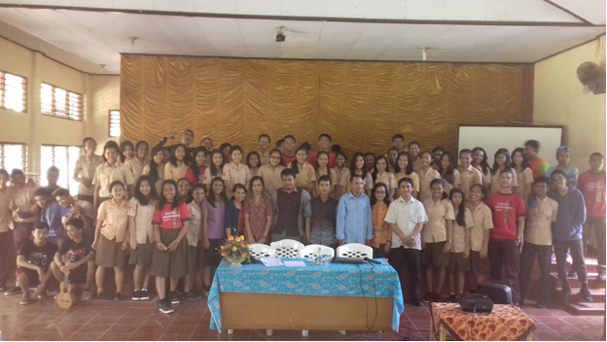

Gambar 7. Foto bersama siswa-siswi kelas XII Alam, guru Fisika dan tim kerja pengabdian Jurusan Fisika FMIPA UNCEN

1. **KESIMPULAN DAN SARAN**

**KESIMPULAN**

Kegiatan pengabdian kepada masyarakat dilakukan dalam bentuk praktikum dengan khalayak sasaran adalah siswa-siswi kelas XII IPA SMA YPPK Teruna Bakti Yabansai Jayapura. Adapun kesimpulan yang diperoleh dari kegiatan pengabdian ini yaitu: kegiatan praktikum menjadi penyeimbang dengan teori yang diperoleh siswa-siswi di dalam kelas. Siswa-siswi memperoleh aposteriori fenomena resonansi dari praktikum yang dilakukan. Siswa-siswi lebih memahami tentang konsep gelombang berdiri pada kawat, interferensi-frekuensi layangan, dan resonansi pada kolom udara.

**SARAN**

Secara umum kegiatan pengabdian dalam bentuk praktikum di SMA YPPK Teruna Bakti Yabansai Jayapura berjalan dengan baik, namun ada beberapa saran untuk perbaikan kegiatan pengabdian waktu yang akan datang yaitu: topik praktikum perlu ditambah sehingga waktu kegiatan praktikum juga perlu ditambah. Pada kegiatan ini, terdapat biaya tambahan tidak terduga karena situasi dan kondisi, di mana biaya tersebut tidak termasuk pada rencana anggaran yaitu biaya konsumsi peserta, sehingga perlu diusulkan biaya konsumsi kegiatan pada usulan kegiatan sejenis.

**REFERENSI**

Budiyanto, Joko, 2009. Fisika untuk SMA/MA Kelas XII, Puat Perbukuan DEPDIKNAS, Jakarta.

Laboratorium Fisika Dasar, 2015. Panduan Praktikum Fisika Dasar II, Laboratorium Fisika, Jurusan Fisika, FMIPA Universitas Cenderawasih, Jayapura.

Lukman, A.I., 2015. 250+ Kata Ilmiah dan Artinya, http://andimhail.blogspot.co.id/2015/11/kata-ilmiah-mahasiswa-dan-artinya.html, diakses 28 Mei 2016.

Pusat Bahasa, DEPDIKNAS, 2008. Kamus Besar Bahasa Indonesia, Jakarta.

Rifa’i, I,A., 2013. Resonansi Fenomena yang Mempesona, http://physics-4all.blogspot.co.id/2013/11/resonansi-fenomena-yang-mempesona.html, diakses 28 Mei 2016.

Young, H.D. and Freedman, R.A., 2008. Sears and Zemansky’s university physics: with modern physics, 12th edition, page: 487-560, Pearson Education, Inc., San Fransisco.